**今日动态**

5.17 星期三 雨

班级人数：25人 今日实到：24人。

|  |  |  |  |  |
| --- | --- | --- | --- | --- |
| **姓名** | **早早来园（8:30前★、8:30后●）** | **主动打招呼（主动“√”，不主动“✕”）** | **进餐**  **（全部★、没吃完●）** | **午睡**  **（睡着★、没睡●）** |
| **杨子宸** | **★** | **√** | **★** | **★（晚）** |
| **黄英豪** | **★** | **√** | **★** | **★** |
| **薛远憬** | **★** | **√** | **★** | **★** |
| **蔡承轩** | **★** | **√** | **★** | **★** |
| **梅语辰** | **●** | **√** | **★** | **★** |
| **于一鸣** | **★** | **√** | **★** | **★** |
| **姜怀逸** | **★** | **√** | **★** | **●** |
| **姜怀兴** | **★** | **√** | **★** | **★** |
| **肖铭轩** | **★** | **√** | **★** | **★** |
| **周成旭** | **★** | **√** | **★** | **★** |
| **顾书言** | **★** | **√** | **★** | **★** |
| **许烁** | **★** | **√** | **★** | **★** |
| **张嘉辰** | **请假** | **请假** | **请假** | **请假** |
| **史芯宁** | **★** | **√** | **★** | **★** |
| **高语晴** | **★** | **√** | **★** | **★** |
| **吕卓彤** | **★** | **√** | **★** | **★** |
| **刘若熙** | **★** | **√** | **★** | **★** |
| **丁趙妍** | **★** | **√** | **★** | **★** |
| **朱宸钰** | **●** | **√** | **★** | **★** |
| **龚昕苒** | **★** | **√** | **★** | **★** |
| **李诗雨** | **★** | **√** | **★** | **★** |
| **杨静宸** | **★** | **√** | **★** | **★** |
| **赵静姝** | **★** | **√** | **★** | **★** |
| **唐文津** | **★** | **√** | **★** | **★** |
| **雷嘉怡** | **★** | **√** | **★** | **★（晚）** |

**一日生活活动篇**  

**今日午餐食谱：意大利面，三鲜汤。**

**区域活动篇**  

**1.区域游戏**

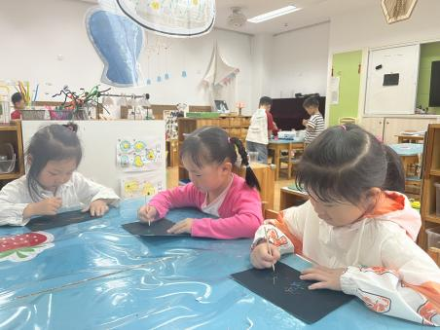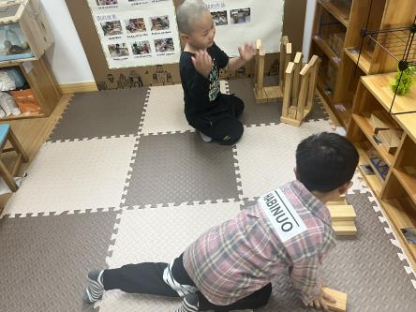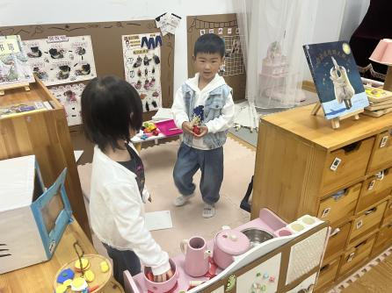

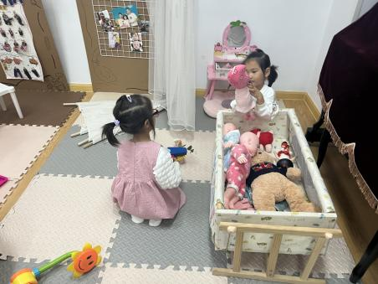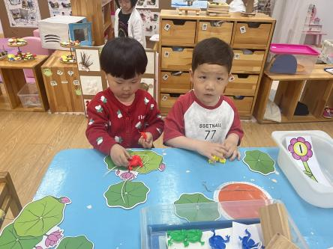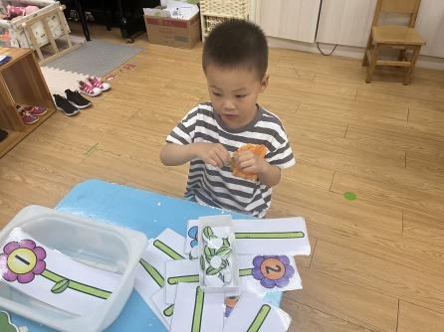

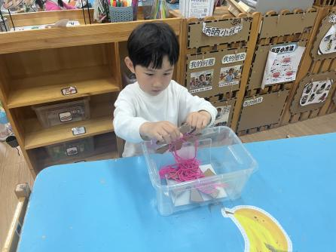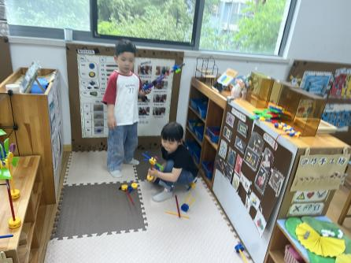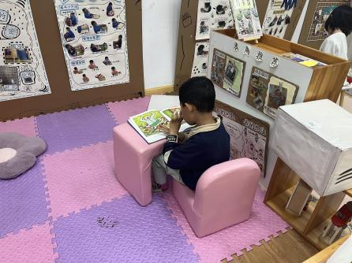

**集体活动篇**  

1. 综合：我的制作计划

今天上午我们开展了综合活动：我的制作计划。其中**杨子宸、黄英豪、蔡承轩、梅语辰、于一鸣、肖铭轩、周成旭、史芯宁、高语晴、吕卓彤、刘若熙、丁趙妍、龚昕苒、杨静宸、雷嘉怡**小朋友带来了计划书和小朋友们分享交流。

通过今天分享孩子们的计划书，我们发现的问题有：  
1.热熔胶不适合幼儿操作（可以用什么代替？）  
2.幼儿的盒子深度太深、太大（要根据芦丁鸡蛋的大小设计合适的大小、高矮和隔断）  
3.部分孩子们其实还是不知道该如何制作。

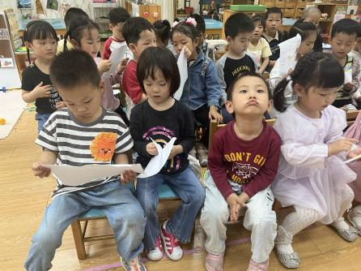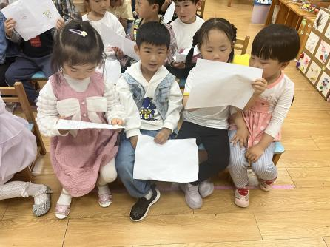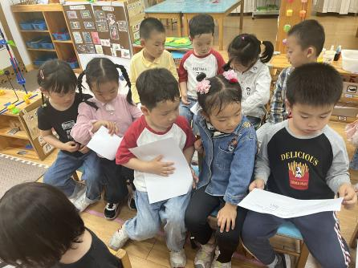

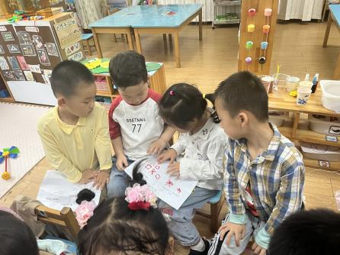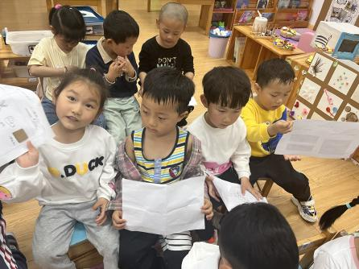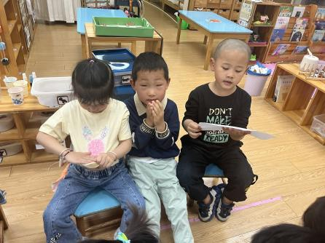

**2.律动：太空小狮子**

今天我们带着小朋友们一起做了律动：太空小狮子。这是一首富有童趣，节奏欢快的歌曲。

附：活动照片

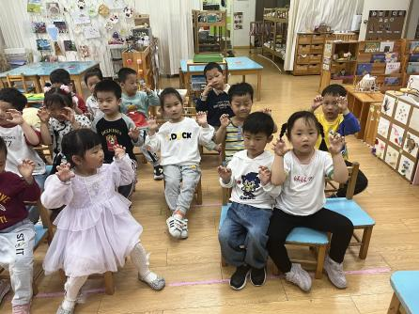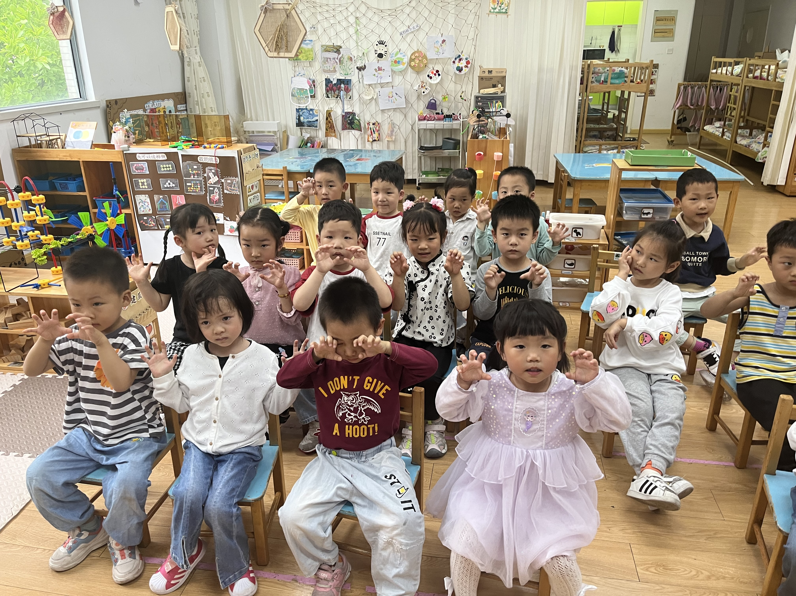

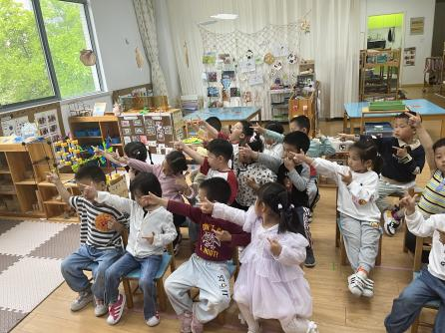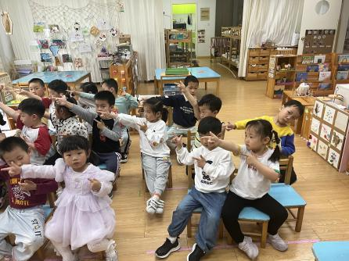

**3.延时班：超轻黏土：花园**

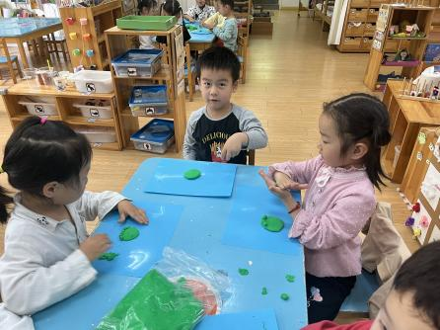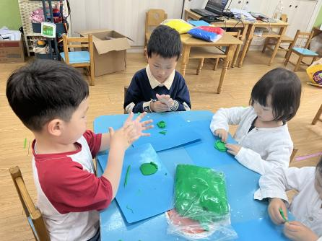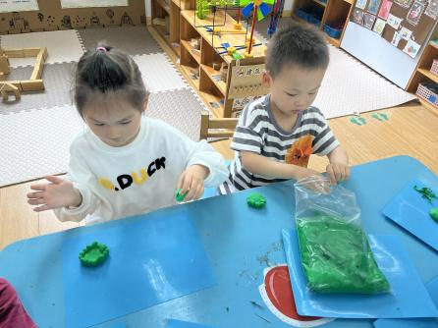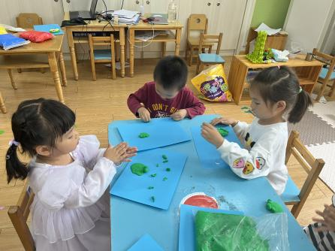 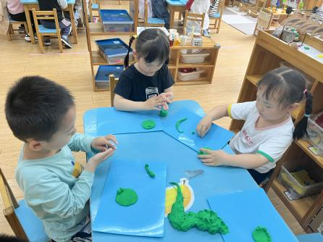 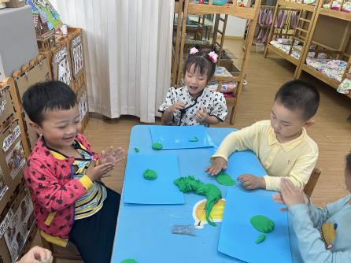

 **家园配合**  

各位家长好！

  根据活动中发现的问题，请孩子们对照自己的计划书，今天回家跟着爸爸妈妈进行亲子制作《芦丁鸡蛋盒》。请注意：为了能让孩子真正参与到制作中，给幼儿留有操作空间，请家长们带着孩子在家完成半成品！于周五早上带来，我们将在周五上午利用半天时间来进行继续制作！（将半成品和所有需要用到的材料，用袋子装好，写上名字带来哦！）

        感谢配合！

执笔人：王婳